«До свидания, детский сад»
Конспект выпускного утренника в подготовительной группе
Ведущий:
День безоблачный, ясный и чистый.
В зале много нарядных гостей!
Наши детки так выросли быстро.
Провожаем мы в школу детей!
Вспоминаются первые слезы.
Что горошиной катятся вниз,
а еще миллионы вопросов.
Если что-то не знаешь - держись!
Мы заботами детскими жили,
подрастали у нас малыши,
Каждый день к ним навстречу спешили,
отдавая частицу души!
Сегодня, здесь, они красивые, нарядные,
и замер праздничный наш зал!
Давайте встретим их аплодисментами,
прошу вас, дети, проходите к нам!
Входят выпускники под звуки вальса. Ведущий представляет каждого выпускника.
1.Солнце лучиком веселым в окна радостно стучит,
И гордимся мы сегодня, словом важным: «Выпускник»
К нам на праздник пришли родители,
И с волнением глядят на нас.
Будто все впервые увидели повзрослевших детей сейчас.
2.Мы дорогих гостей сюда позвали
На праздничный прощальный наш концерт,
Чтоб получить сегодня в этом зале
Во взрослый мир загадочный билет.
3.Улетаем мы сегодня, словно птицы из гнезда.
Жаль, приходиться прощаться с детским садом навсегда!
И сегодня, в день прощанья, мы не станем унывать,
Детский сад наш долго будем добрым словом вспоминать!
Не забывать твой добрый взгляд, ласку и вниманье
До свиданья, детский сад, До свиданья!
(Звучит музыка, в зал влетает Баба-Яга с портфелем в руках)
Баба-Яга: Это что тут за веселье (Обращается к одному ребёнку) У тебя, что ль день рожденья?
Ведущий: Да нет! Просто дети подросли, с садиком прощаются. А весёлый праздник их «балом» называется.
Баба-Яга: Это что ещё за бал? Разрешенье кто давал?
Ведущий: Бабушка, простите, а вы чья? У вас в зале внук или внучка?
Баба-Яга: Ой, какая недогадливая. Я же Бабушка Яга! Живу вон в том лесу одна. На печи спала я мирно. Слышу вдруг веселье, смех. А меня не пригласили, Хоть пляшу я лучше всех (пляшет - ух, ух).
Частушки.
1-я. Эх, топни нога!
Прилетела к вам Яга!
А кому не верится-
Пусть удостоверится!
2-я. Пусть встречают по одёжке,
Провожают по уму!
Дайте слово Бабке Ёжке,
А не то- сама возьму!
3-я. Не напрасно сердце бьётся,
Ой, держите, упаду!
Детство вдруг опять вернётся-
С вами в первый класс пойду!
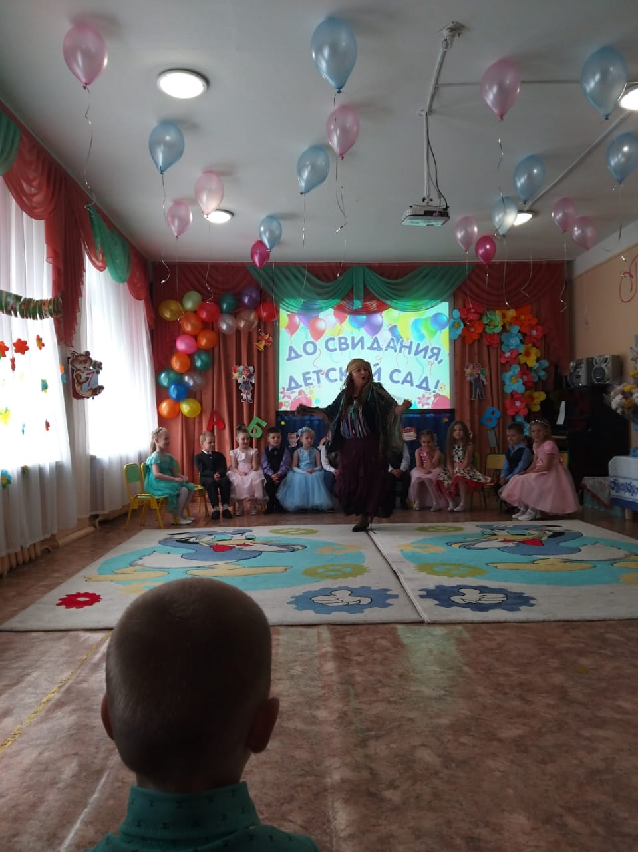
Баба Яга:
Я старушка бедная,
Я совсем не вредная.
Мною всех пугают
И совсем не знают,
Как живётся мне одной
Во дубравушке лесной…
-Как же вы могли так, дети?
Меня Ягушку забыть,
И сюда не пригласить?
Я в саду вас развлекала,
С вами часто я играла.
Ну, а вы не пригласили,
Про меня совсем забыли.
Такие-сякие, накажу я вас,
Такие-сякие не пущу вас в первый класс.
Ведущий:
Ты, Баба Яга, не сердись!
Лучше здесь на стул садись.
Чай с булкой кушай,
Да и песню слушай.
Песня « Уходим в школу»
Так значит, деточки в школу собрались?
Умненькие, аппетитненькие… ой, о чём это я?
Да … мне вспомнились счастливые годы,
Когда я ходила в наш лукоморинский детский сад, вот у меня даже портфель сохранился.
Баба-Яга: А что у меня в портфеле лежит?
Дети: Тетради и книжки!
Баба-Яга: Ишь чего захотели, не для этого портфели.
(Достаёт из своего ранца разные предметы)
Там лежат рогатка, палка, мячик, кукла
И скакалка, чтобы в школе поиграть, на скакалке поскакать.
Как поднадоест немножко, разобью тогда окошко.
Всё на свете трын- трава… Что? Быть может не права?
Может не права немножко, но на то ведь я и Ёжка!
Ноги просятся плясать, выходите зажигать!
Танец: «Ромашковое поле»
Баба-Яга: Умны, шустры, в школу можете идти! А портфели собирать умеете?
Ведущий:
Что ты Баба Яга, наши дети всё умеют!
Баба-Яга: Ну молодцы! Ничего не скажешь, только в школу я с вами пойду с огромной поварёшкой. Кто получит двойку я сразу говорю, из лентяев я обед себе сварю
Ведущий: Ах, ты баба – яга деревянная нога, нет лентяев среди нас все отличники у нас!
Баба Яга:
Ну, счастливо, в добрый час! До свиданья детвора,
Мне уж к Лешему пора.
Про меня не забывайте,
В школу чаще приглашайте.
Уходит.
Ведущий:
Ой, ребята, посмотрите, вон, топочут малыши!
Как румяны и красивы. Просто чудо - хороши!
Да… Кого – то очень сильно малыши напоминают!
Ходят робко, и совсем немного знают!
Под музыку входят дети средней группы
1-й реб.
Вы сегодня с детским садом
Навсегда прощаетесь.
Вам теперь учиться надо,
В школу собираетесь.
2-й реб.
Утром рано просыпайтесь,
Хорошенько умывайтесь,
Чтобы в школе не зевать,
Носом парту не клевать.
3-й реб.
Одевайтесь аккуратно,
Чтоб смотреть было приятно.
Форму сам погладь, проверь,
Ты большой уже теперь.
4-й реб.
Приучай себя к порядку,
Не играй с вещами в прятки.
Каждой книжкой дорожи
И в порядке их держи.
5-й реб.
На уроках не хихикай,
Стул туда-сюда не двигай.
Педагога уважай
И соседу не мешай.
6-й реб.
Не дразнись, не зазнавайся,
В школе всем помочь старайся.
Зря не хмурься, будь смелей –
И найдешь себе друзей.
7-й реб.
Вот и все наши советы,
Их мудрей и проще, нету.
Ты, дружок, их не забудь.
Все:
До свиданья! В добрый путь!
Дети средней группы уходят
Ведущий:
Со сказкой мы в саду дружили,
Просим, сказка приходи.
Добрых сказочных героев
За собою приводи!
Сценка про ЦАРЯ
Входит ЦАРЬ с ноутбуком, связка баранок на шее. ЦАРИЦА и НЯНЬКА несут трон.
ЦАРИЦА: Ваше Величество! Мы не успеваем!
НЯНЬКА: Всю прислугу разогнал! Где это видано, чтобы сама Царица- матушка троны таскала?
ЦАРЬ: Нянька, я и тебя уволю! Ты Принцессу разбаловала. Целыми днями в интернете сидит! От рук отбилась!
(садится на трон)
ЦАРИЦА: Ваше Величество, некультурно! Здесь дети!
НЯНЬКА: И я не заметила! Здравствуйте, детки!
ЦАРЬ: Хэллоу, ребятишки! Колечки со мной погрызть хотите?
ЦАРИЦА: Ваше Величество, какие колечки! У детей торжественный вид!
Ведущий: Здравствуйте, гости дорогие. У нас важный день- мы провожаем ребятишек в школу.
НЯНЬКА: Батюшки! С разговорами про Её Величество Принцессу забыли! ЦАРИЦА: (забирает ноутбук) Кстати, Ваше Величество, дочка тоже хочет в школу. Ей 7 лет!
ЦАРЬ: Почему мне не доложили, что дочка выросла? В какую школу она собралась?
ЦАРИЦА: Ваше Величество! Я не успеваю отвечать на вопросы! В обыкновенную российскую школу! Не в американскую же!
ЦАРЬ: Почему не доложили, что Принцессе пора в школу? Она ничего не умеет! С ума с вами сойду!
Ведущий: Ваше Величество! Наши дети тоже первый раз идут в школу. И родители волнуются, всё ли знают их дети.
Игра с родителями «Кто и что?»
А я родителей проверю.
Скоро учиться ребёнок пойдёт.
Школьная жизнь и для вас настаёт:
Новых забот и хлопот вам доставит.
Всю вашу жизнь перестроить заставит.
И мы при всех сейчас погадаем,
Что будет в семьях. Сегодня узнаем.
На мой вопрос билет тяните и ответ громко говорите!
Кто будет вечером будильник заводить?
А кто за формой первоклашки следить?
Кто в 6 утра будет вставать?
Кто будет завтрак первым съедать?
Кому же придется портфель собирать?
Кто будет букварь ежедневно читать?
Кто будет плакать, оставшись без сил?
Кто виноват, если ребенок двойку получил?
Кто на собрания будет ходить?
Кто будет первоклассника в школу водить?
Ответы: - Мама, папа, сам ребенок, кот Васька, собачка Жучка, сосед, соседка, вся семья, дедушка, бабушка.

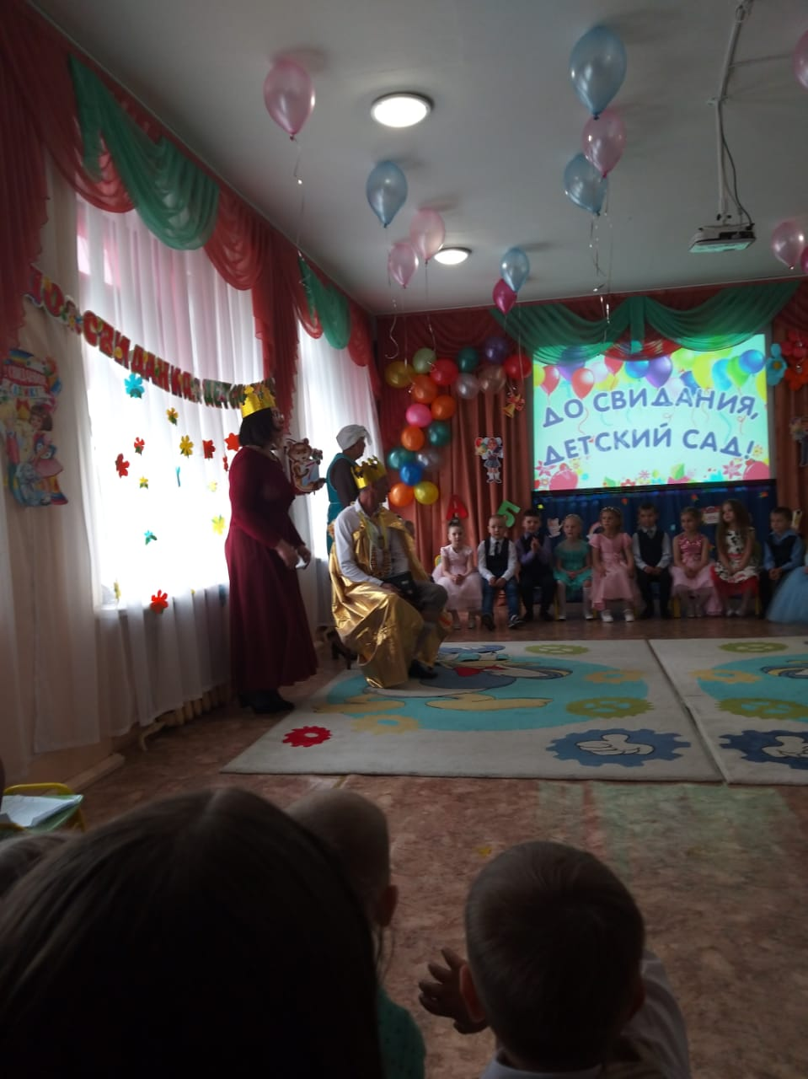
ЦАРЬ: ОХ, а наша- то избалована! Настроение испортилось!
ЦАРИЦА: Ваше Величество! Станцуем! И настроение улучшится!
ЦАРЬ: Вы думаете, поможет?
Танец «Кармашки»
ЦАРЬ: Вот это здорово! (приплясывает: «я самый - самый лучший….»)
Звучит музыка. Входит ПРИНЦЕССА тащит портфель. НЯНЬКА идет с подушкой.
ЦАРИЦА: Доченька, ты куда собралась?
ПРИНЦЕССА: Батюшка Царь! Мне нужен Ваш БМВ! В школу поеду!
ЦАРЬ: БМВ не дам! На автобусе люди ездят! Что ты в сумку наложила?
ПРИНЦЕССА: Ничего лишнего: книжки, тетрадки.
ЦАРИЦА: Доченька, сумка- то распухла вон как! Нянька, что Принцесса натолкала туда?
НЯНЬКА: Она из интернета вчерась выписывала что- то. Подремлю я, пока вы разбираетесь!
ПРИНЦЕССА: Ладно, покажу, что у меня есть. А дети скажут - надо это или нет. Согласны?
Ведущий загадывает загадки, дети отгадывают, а принцесса показывает этот предмет.
Загадки.
В снежном поле по дороге мчится конь мой одноногий
И на много-много лет оставляет черный след (Ручка)
Если ты его отточишь, нарисуешь все, что хочешь!
Солнце, море, горы, пляж. Что же это? (Карандаш)
Жмутся в узеньком домишке разноцветные детишки.
Только выпустишь на волю – где была пустота,
Там, глядишь - красота! (Карандаши цветные)
Хотя я и не прачка, друзья, стираю старательно я. (Резинка)
В этой узенькой коробке ты найдешь карандаши,
Ручки, перья, скрепки, кнопки, что угодно для души. (Пенал)
Свою косичку без опаски она обмакивает в краски.
Потом окрашенной косичкой в альбоме водит по страничке (Кисточка)
Новый дом несу в руке, дверца дома на замке.
Тут жильцы бумажные, все ужасно важные. (Портфель)
Стоит чудесная скамья, на ней уселись ты да я.
Скамья ведет обоих нас из года в год, из класса в класс. (Парта)
По черному белым пишут то и дело.
Потрут тряпицей - чиста страница. (Школьная доска)
ПРИНЦЕССА: Спасибо за помощь! А компьютер я заберу! На перемене играть буду!
ЦАРЬ: Компьютер не дам!
ЦАРИЦА: Доченька! Я в интернет- магазине новые наряды выписала! И мы в «Одноклассниках» общаемся с царствами- государствами!
НЯНЬКА: А я рецепты ищу! Ты же любишь вкусненькое! Ваше Высочество!
ПРИНЦЕССА: Мне без компьютера нельзя!
Ведущий: Подождите, Ваше Высочество! Послушайте ПЕСНЮ
Песня «Дорожка в садик»
ПРИНЦЕССА: Спасибо, мне в школу очень захотелось!
ЦАРИЦА: А я поняла, одежда, портфель, тетрадки у дочки должны быть в полном порядке.
ЦАРЬ: Я дарю тебе телефон! Будем знать, как у тебя дела!
ПРИНЦЕССА: Ну, всё, я в школу побегу собираться. (кричит) мамки, няньки, готовьте чемоданы…
Уходят.
Ведущая: Ну, что ж, принцесса ушла собираться в школу, а мы продолжаем.
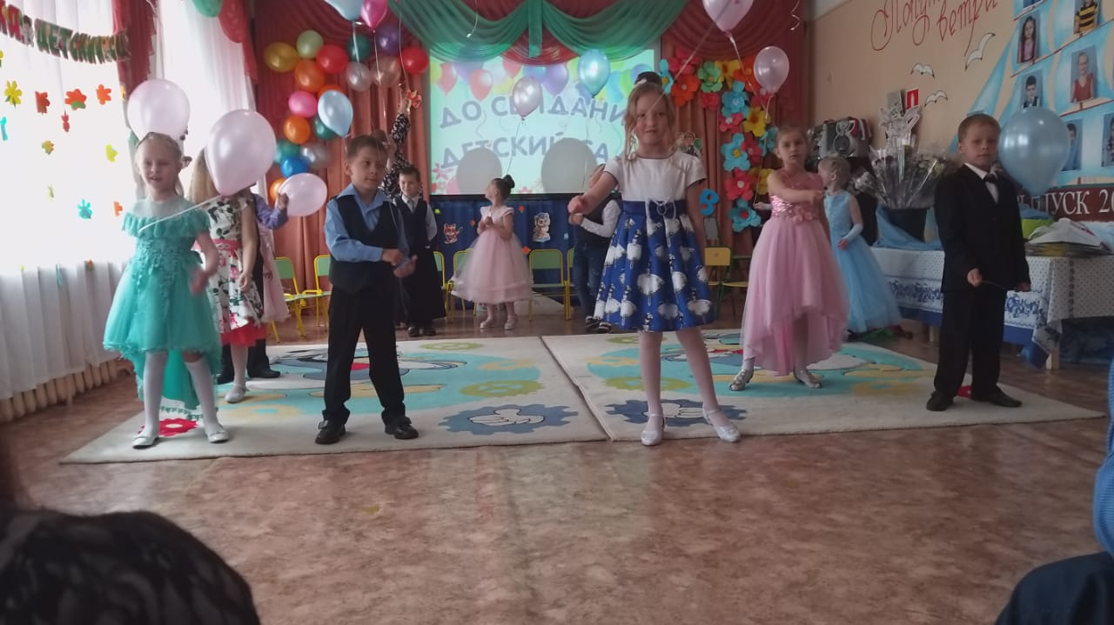

1-й реб.
Детский сад наш - просто класс!
Удивлялись мы не раз:
Дорогие педагоги,
Были вовсе не так строги!
Ну, ругались иногда,
Только это не беда!
2-й
Здесь с улыбкой нас встречали,
Интересно объясняли,
Рисовали, мастерили,
Нас читать, считать учили.
Ну, ругались иногда,
Только это не беда!
3-й
В праздник всех нас веселили,
Развлекали и шутили.
Чаем сладким угощали.
Книжки умные читали.
Хоть ругали иногда,
Да и это не беда!
4-й
Детский сад наш просто клад!
Вам ответить каждый рад.
Да и наши педагоги были к нам не очень строги.
И, поэтому сейчас
Мы покажем высший класс!
Ведущий: (говорит слова на фоне презентации) за четыре года ваши ребята стали нам родными. Мы все одна счастливая семья: дети, родители, воспитатели. Всякое бывает в семье: ссоры, обиды, счастливые моменты, будни и праздники. Все это мы прожили вместе. Надеемся, что вспоминать вы будите только лучшее, светлое. Желаем вам, чтоб и сегодняшний бал остался в ваших душах доброй памятью.
Посмотрите, дорогие родители, какими взрослыми стали ваши дети. А давайте вспомним, какими они были четыре года назад, когда только пришли в детский сад.
Ведущий: Вы помните, как были малышами?
Дети: ДА!
Ведущий:
Расскажите об этом вы нам сами?
А помните, совсем недавно,
Такими крохами пришли,
И дружно в группе вы ревели,
В платочки пёстрые свои!
5-й
Да что вы, не ходили,
В колясках нас возили!
На ручках часто мы сидели,
Ногами топать не хотели.
6-й
Я помню, плакал каждый день,
Все маму ждал, в окно глядел!
7-й
А кто –то с соскою ходил.
А кто-то памперсы носил.
8-й
Да, все мы были хороши,
Ну что с нас взять, ведь малыши.
9-й
А я такое вытворял,
В обед над супом засыпал.
Бывало, плохо кушал я,
Кормили с ложечки меня.
10-й
Спасал слюнявчик нас от каши,
От чая, супа, простокваши.
11-й
А если мы не спали,
На ручках нас качали.
Послушав «баюшки-баю»,
Мы глазки закрывали.
12-й
А помните, я из песка,
Большие строил города?
13-й
Ой, милый мой, не надо!
Мы все куличики пекли,
Не очень гладко, как могли;
И мы с тобой играли, друг друга угощали.
14-й
Такими были шалунами.
Дрались руками и ногами,
А кое-кто даже зубами!
15-й
Последний раз в этом праздничном зале
В центре внимания мы побывали.
Ну, что же прощай
Любимый наш зал,
Ты часто сюда нас на праздники звал.
16-й
Прощай наша группа
И в спальне кроватки,
Теперь ожидают нас
В школе тетрадки.
17-й
Шкафы в раздевалке
Немного грустят,
Как будто пойти
С нами в школу хотят.
18-й
Любимый наш сад,
Не грусти, не печалься,
А с нами с детишками
Ты попрощайся.
19-й
Мы в школу пойдем,
А тебе на замену
Придет малышей –
Карапузиков смена.
20-й
Мы в школу уходим и говорим:
«Детский сад», за все благодарим»
Поклон всем земной и большое спасибо!
За ласку, заботу, радушный прием.
Всегда будем помнить
Дошкольное детство,
А завтра все дружно мы в школу пойдем!
Спасибо мы сегодня говорим
Всем тем, кто проявлял о нас заботу.
Во - первых, воспитателям своим.
У вас не легкая, но нужная работа.
21-й
Скажите, кто всегда, везде
Заботится о чистоте?
Спасибо милым няням,
За ласку и вниманье.
22-й
День рабочий у завхоза,
Очень сложно предсказать
То потоп висит угрозой,
То сантехника опять,
Тут прорвало батарею,
Там ревизия идет.
Без завхоза как прожить?
Вас, спешим благодарить!
23-й
Работа прачки всем полезна.
Избавляет от болезней,
Соблюдая чистоту,
Вмиг наводит красоту.
24-й
Всем поварам спасибо нашим
За вкусные супы и каши!
25-й
Спасибо нашей медсестре,
Что думает о детворе,
Нас лечит и даёт микстуру,
И меряет температуру.
26-й
У заведующей нашей
Очень трудная работа.
Всем сотрудникам и детям
Каждый день нужна забота
Мы ей спасибо говорим,
От всей души благодарим.
27-й
Ну, вот и всё, настал тот час,
Который все мы ждали.
Мы собрались в последний раз
В уютном этом зале.
28-й
Нам детский сад тепло дарил
И гнал печали в тень,
Здесь добрый дух всегда царил,
Здесь праздник каждый день!
29-й
Детский сад наш, до свиданья,
Наш родной, весёлый дом!
Мы не плачем на прощанье,
Скоро в школу мы пойдём!
30-й
Незаметно пролетели
Беззаботные деньки.
Мы окрепли, повзрослели…
Скоро мы ученики!
31-й
Детский сад наш, до свиданья!
Мы уходим в первый класс.
Хоть и грустно расставанье,
Не волнуйся ты за нас.
32-й
На прощанье мы для сада
Песню дружно запоём.
Никогда, нигде, ребята,
Не забудем мы о нём.
Ведущий:
Вот и пришёл расставания час!
Кружит по залу детсадовский вальс
Наш любимый, родной детский сад
В школу своих провожает ребят!
«ПРОЩАЛЬНЫЙ ВАЛЬС»
Сейчас слово предоставляется нашей заведующей – Ирине Анатольевне:
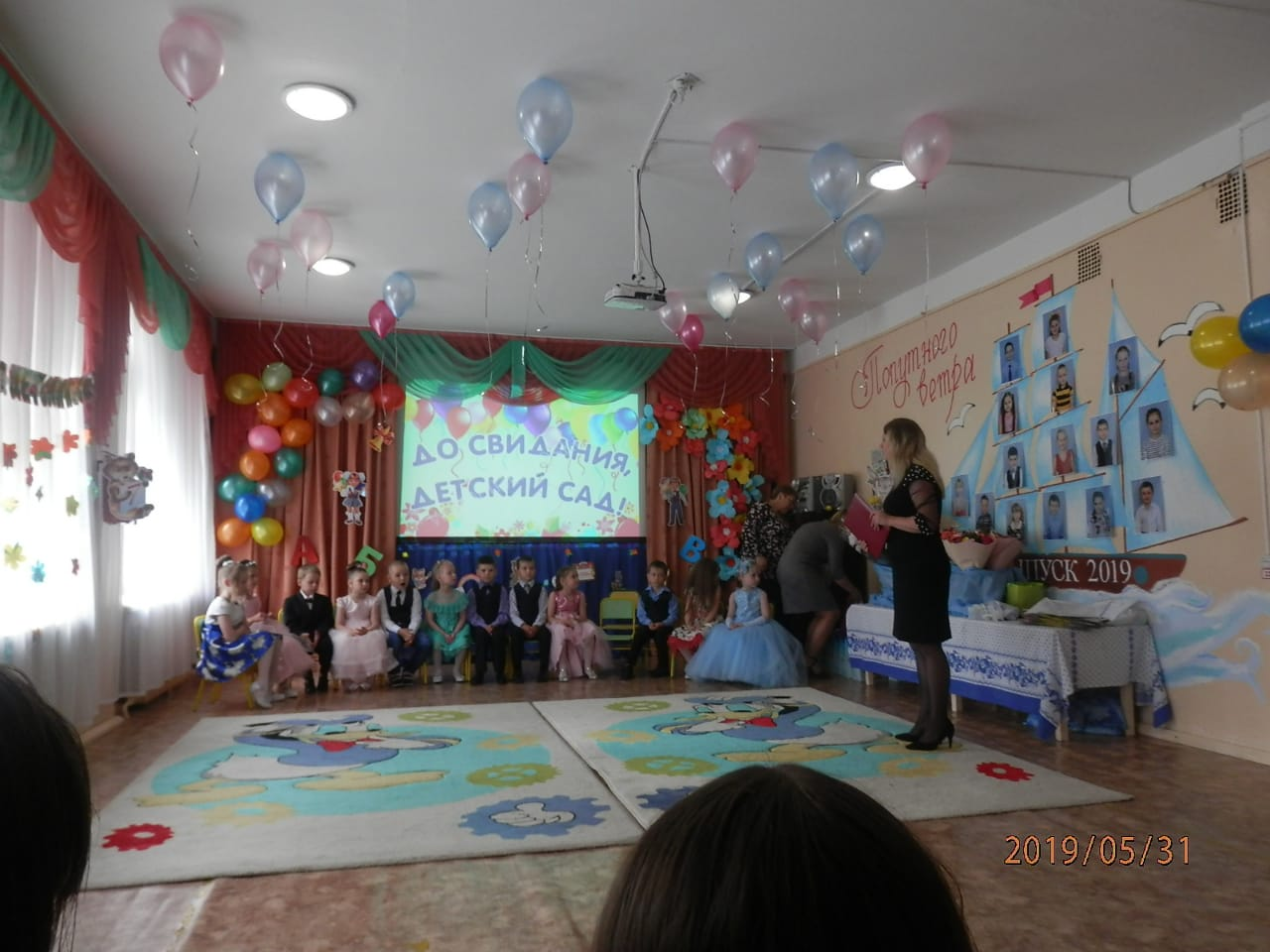
А сейчас слово родителям.
Красивый ритуал с лентами.
Воспитатель:
Уходят дети школьною дорогой
Но в них всегда останемся частичка нас
От сада детского до школьного порога
Невидимые нити связывают нас.
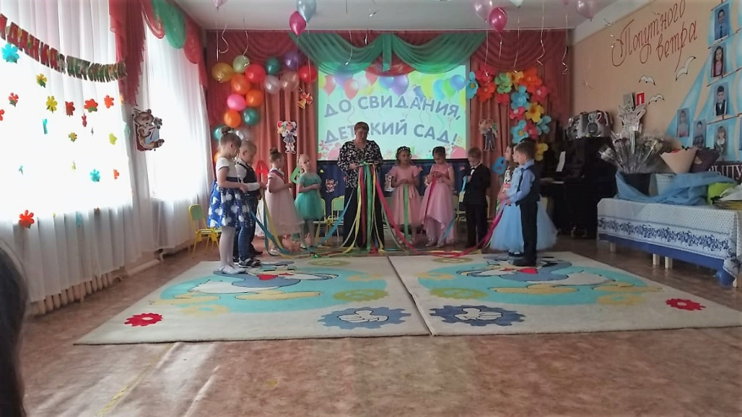

Дети:
1.Закончится праздник, пройдут года
Из школы я с мамой пойду как всегда
2.Я буду шутить с ней, болтать обо всем
И вдруг я скажу: «Давай в садик зайдем»
3.И вдруг открою я дверь осторожно
Увижу глаза, их забыть невозможно.
4.Глаза воспитателя, добрые самые
Для всех воспитатель-вторая мама.
5.И им покажу что, учусь на отлично
Секрет расскажу, как дела в жизни личной.
6.И мы говорили бы с ней до утра
Но мама зайдет, скажет: «Дочка пора».
7.А мне воспитатель в окошко помашет
«Приходи к нам»,- на прощание скажет.
8.Глаза воспитателя- добрые самые,
Для всех воспитателей вторая мама.
Исполняется песня «Воспитатели любимые мои»
Воспитатель:
Вот и приблизилось время прощания,
Сколько же лет пролетело и зим
Здесь наш закончен процесс воспитания
Детство дошкольное тает как дым.
Девочки стали такие красивые,
Глаз невозможно от вас отвести,
Только бы были всегда вы счастливые
Жизнь вам открыла большие пути.
Мальчики взрослые все без сомнения
Вы возмужали и вас не узнать
Господи, дай этим детям везения
Чтобы невзгод им и горя не знать.
А сейчас пришла пора обрезать невидимые узы,
которые связывали нас все эти годы!
Готовы! Три, два, один! В добрый путь!
Танец «Улетай»
После танца дети, родители, гости выходят на участок для запуска воздушных шаров.
Воспитатель: А у нас для вас сюрприз:
Возьмите шарик свой волшебный,
И пусть всё сбудется у вас!
И пусть все беды унесёт наш шарик легкокрылый
Вы начинайте свой полёт – пусть будет он счастливым!
Кричалка «Волшебный шарик детства»
Воспитатель: Мы отпускаем детство?
ДЕТИ: Да!
Воспитатель: Пускай уходит навсегда?
ДЕТИ: Да!
Воспитатель: Мы будем плакать и грустить?
ДЕТИ: Нет!
Воспитатель: Пусть шарик в небо улетит?
ДЕТИ: Да! (не отпускать шары)
Воспитатель: Чудесно лето проведем?
ДЕТИ: Да!
Воспитатель: А осенью мы в первый класс пойдем?
ДЕТИ: Да!
Воспитатель: Сейчас считаем:
ДЕТИ: Раз!Два! Три! Волшебный шарик детства
Лети! Лети! Лети!
(Отпустить шары в небо)
